**描述**

给定一个排序数组，在原数组中“删除”重复出现的数字，使得每个元素只出现一次，并且返回“新”数组的长度。

不要使用额外的数组空间，必须在不使用额外空间的条件下原地完成。

**样例**

**样例 1:**

输入: []

输出: 0

**样例 2:**

输入: [1,1,2]

输出: 2

解释: 数字只出现一次的数组为: [1,2]

因为这道题不允许使用额外的空间，想了一下就用双指针写了。具体图解如下：

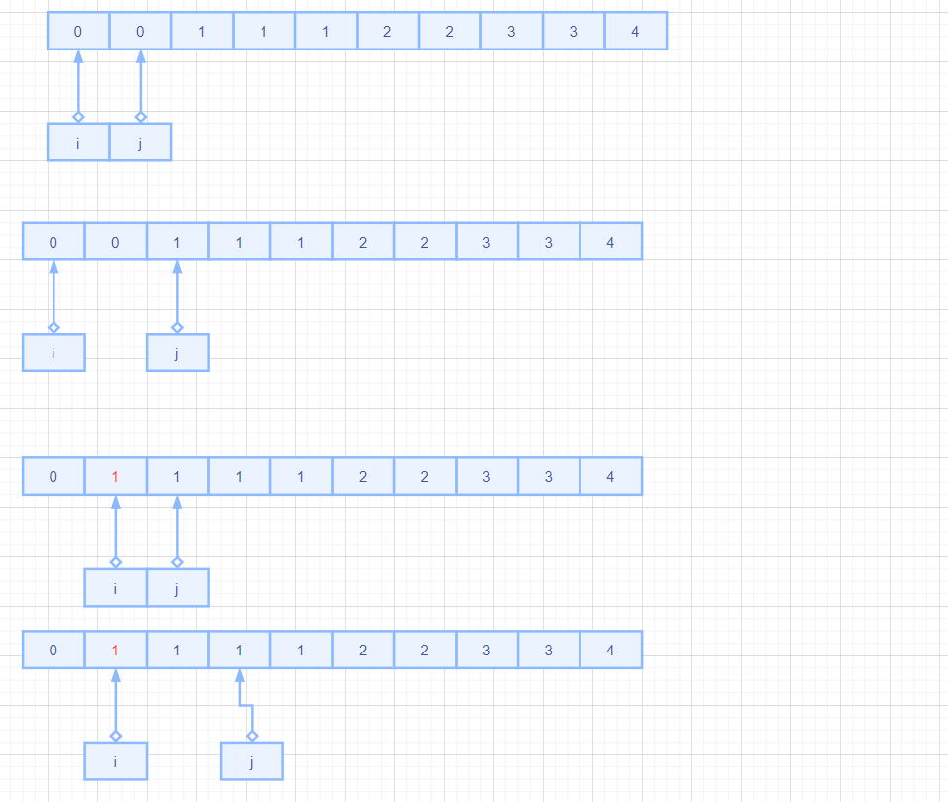

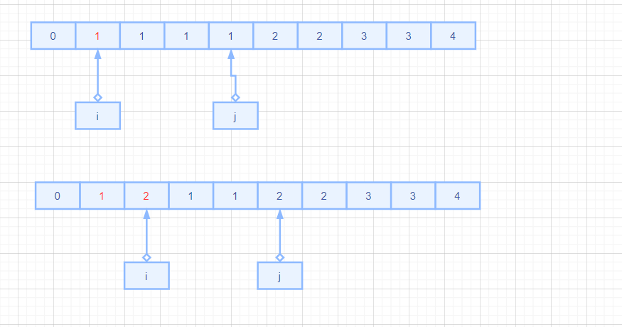

大概就是这个意思。

代码如下：

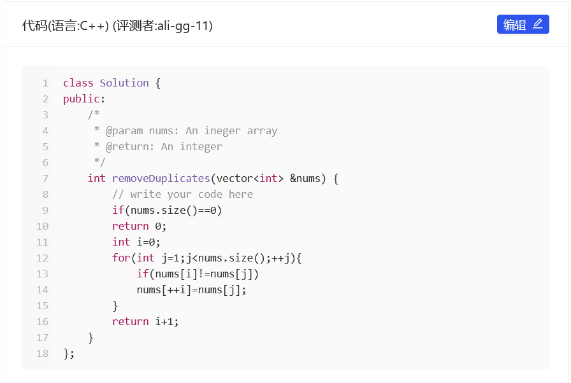

截图如下：

